Администрация
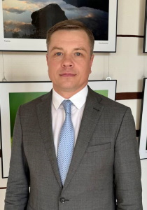

Павлов Евгений Владимирович
Исполняющий обязанности ректора
канд. филос. наук, доцент

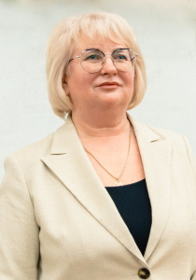

Гусельникова Наталья Владимировна
Первый проректор по молодежной политике и воспитательной деятельности, Доцент по внутреннему совмещению
канд. пед. наук, доцент
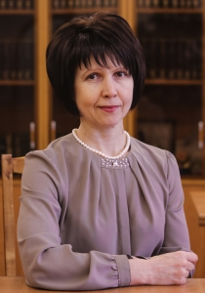

Куриленко Татьяна Калауиденовна
Проректор по учебной работе, Доцент по внутреннему совмещению
канд. биол. наук, доцент

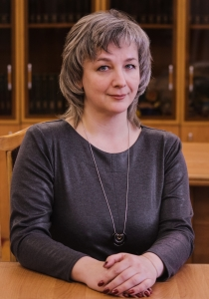

Сухова Мария Геннадьевна
Проректор по научной и инновационной деятельности, Профессор
д-р геогр. наук, доцент
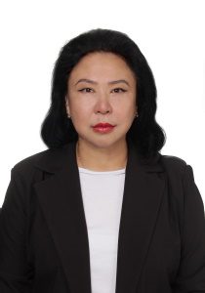

Полетаева Зарина Владимировна
Проректор по международной деятельности

